Консультация для родителей
«Семейные причины детской агрессивности и пути коррекции»
Консультацию подготовила: воспитатель Данковцева Ольга Владимировна
Повышенная агрессивность детей является одной из острых проблем не только для педагогов и психологов, но и для общества в целом. Нарастающая волна детской преступности и увеличение числа детей, склонных к агрессивным формам поведения, выдвигают на первый план задачу изучения психологических условий, вызывающих эти опасные явления.
В последние годы научный интерес к проблемам агрессивности существенно возрос. Однако, несмотря на значительное количество исследований, и монографий, посвященных этой тематике, ключевые вопросы, связанные с природой, истоками и формами работы с детской агрессивностью, остаются открытыми. Ученые разных направлений предлагают различные подходы к определению сущности агрессивного поведения, его психологических механизмов. При всем многообразии трактовок этого явления, агрессивность в общих чертах понимается как целенаправленное нанесение физического или психического ущерба другому лицу (Психологический словарь, 2002).

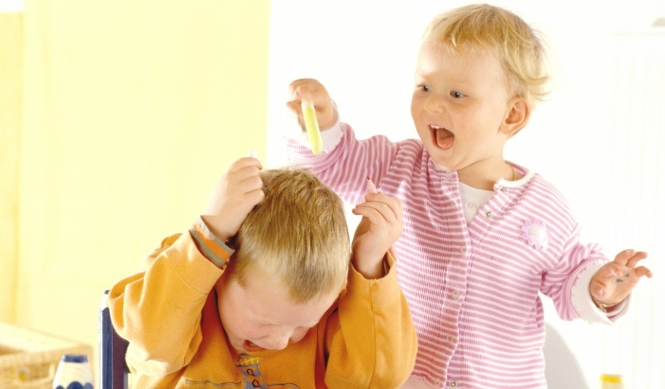

Агрессивность, как правило, не возникает неожиданно. Она может появиться в результате различных межличностных взаимодействий, провокаций. Причем и вербальная, и невербальная провокации могут в ответ вызвать физические действия (нападение, насилие и т. д.). Различные особенности среды, в которой находится человек, также повышают или снижают вероятность возникновения агрессивных действий.
В определенные периоды развития агрессивность ребенка - это всего лишь проявление его чувств и инстинктов. Маленькие дети, не знающие о нормах поведения, принятых в обществе, не умеющие и не пытающиеся контролировать свои эмоции, выражают их естественно. Ребенок еще не умеет свои мысли, чувства и потребности облачать в слова. Если, к примеру, малыш голоден, он искренне сердится на маму и способен вести себя по отношению к ней достаточно агрессивно.
Агрессивное поведение у маленьких детей чаще всего связано с семейной атмосферой (Алексеева Е.Е., 2008). Естественно, самое большое влияние на процесс формирования личности ребенка оказывает семья, именно в кругу семьи человек проходит первичную социализацию. Бютнер К. пишет о том, что «агрессивные дети, как правило, вырастают в семьях, где дистанция между детьми и родителями огромна, где мало интересуются развитием детей, где не хватает тепла и ласки, отношение к проявлениям детской агрессии безразличное или снисходительное, где в качестве дисциплинарных воздействий вместо заботы и терпеливого объяснения предпочитают силовые методы, особенно физические наказания» (Бютнер К., с. 90-91).
На примере взаимоотношений между членами семьи ребенок учится взаимодействовать с другими людьми. Обучается поведению и формам отношений, которые сохраняются у него в подростковом периоде и в зрелые годы. Реакции родителей на неправильное поведение ребенка, характер отношений между родителями и детьми, уровень семейной гармонии и дисгармонии, характер отношений с родными братьями и сестрами - это те факторы, которые могут предопределять агрессивное поведение ребенка в семье и вне ее, а также влиять на его отношения с окружающими.
Как пишет К. Юнг «самые сильные воздействия на детей исходят, как правило, не от сознательных желаний родителей, а от их бессознательного фона. Из этого следует, что даже нормально развитым и социализированным взрослым, действительно любящим своих детей, очень трудно, почти невозможно оградить детей от воздействия неконтролируемых собственных бессознательных процессов» (Юнг К., 1997).

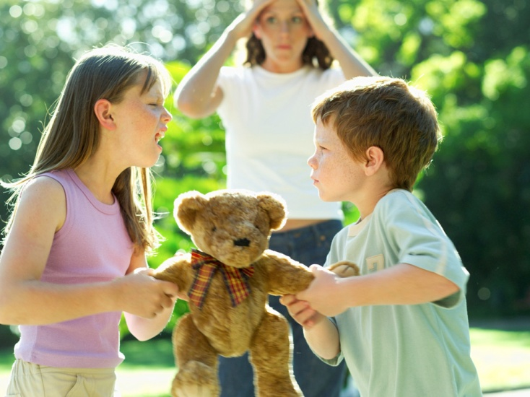

Агрессивность — всего лишь неосознанное копирование ребенком модели взаимоотношений внутри собственной семьи. Особенно часто агрессию проявляют дети, которых в семье подавляют, практикуя авторитарное воспитание. В данном случае агрессия - это своеобразное «выпускание пара». Ребенок, зажатый родительскими требованиями, вынужденный строго придерживаться определенных рамок поведения, принципов, насаждаемых насильно, вымещает свою злость и обиду на других детях, более слабых и не способных противостоять ему точно так же, как он не в состоянии противостоять родителям (или одному из родителей).
Родителям, столкнувшимся с подобными проявлениями, следует помнить о том, что агрессивный ребенок - это несчастный ребенок. Агрессивность, по идее, состояние, противоестественное детству. По большому счету, наказывать здесь не за что - нужно просто научиться смотреть на мир глазами ребенка, понять, чем вызвано его поведение и отношение к окружающему его миру, попытаться разрушить этот своеобразный панцирь, которым ребенок, скорее всего, просто прикрывается, защищаясь от взрослого мира.
Наличие агрессии в поведении ребенка очень часто создает сложности в общении с ним родителей и сверстников. Корректировать агрессивность можно и нужно — это необходимо для того, чтобы из простой реакции на жизненные сложности она не превратилась в будущем в стабильную модель поведения, не укоренилась в характере. Для того чтобы побороть агрессивность в поведении ребенка, прежде всего следует выяснить ее причины. В каждом отдельном случае они могут быть разными, но в дальнейшем, после того как эти причины выяснятся, действия родителей должны быть направлены на их устранение, на то, чтобы смягчить негативные последствия агрессивного поведения ребенка и показать ему, что из любой ситуации можно найти выход.
Использование физических наказаний как средства воспитания детей в процессе социализации скрывает в себе ряд специфических «опасностей». Во-первых, родители, наказывающие своих детей, фактически могут оказаться для тех примером агрессивности. В таком случае наказание может провоцировать агрессивность в дальнейшем. Во-вторых, дети, которых слишком часто наказывают, будут стремиться избегать родителей или оказывать им сопротивление. В-третьих, если наказание слишком возбуждает или расстраивает детей, они могут забыть причину, породившую подобные действия. И, наконец, дети, изменившие свое поведение в результате сильного внешнего воздействия, скорее всего не сделают нормы, которые ему пытаются привить. То есть, они повинуются только до тех пор, пока за их поведением наблюдают. Возможно, эти дети так никогда и не примут правил приемлемого в обществе поведения, тех правил, которые предотвратили бы необходимость наказаний в дальнейшем (Алексеева Е.Е., 2008; Гиппенрейтер Ю.Б., 2005).
Если ребенка строго наказывать за любое проявление агрессивности, то он учится скрывать свой гнев в присутствии родителей, но это не гарантирует подавления агрессии в любой другой ситуации. Пренебрежительное, попустительское отношение взрослых к агрессивным вспышкам ребенка также приводит к формированию у него агрессивных черт личности. Дети часто используют агрессию и непослушание для того, чтобы привлечь к себе внимание взрослого. Малыши, родители которых отличаются чрезмерной уступчивостью, неуверенностью, а иногда и беспомощностью в воспитательном процессе, не чувствуют себя в полной безопасности и также становятся агрессивными. Неуверенность и колебания родителей при принятии каких-либо решений провоцирует ребенка на капризы и вспышки гнева, с помощью которых дети могут влиять на дальнейший ход событий и при этом добиваться своего (Лешли Д., 1991). Для того чтобы устранить нежелательные проявления агрессии у ребенка, в качестве профилактики Раншбург Й. и Поппер. П советуют родителям уделять больше внимания своим детям, стремиться к установлению теплых отношений с ними, а на определенных этапах развития сына или дочери проявлять твердость и решительность (Лютова Е.К., Монина Г.Б., 2001).

После того как причины проявления агрессии и их характер выяснены, родители ребенка могут избрать одну из предложенных ниже стратегий.
1. Агрессия в поведении ребенка игнорируется, т.е. остается незамеченной и не оценивается никак; любое же проявление доброты поощряется всеми возможными методами.
2. Агрессия «выталкивается» из ребенка, т.е. в том случае, если у ребенка имеется потребность выплеснуть агрессивные эмоции, ему предоставляется такая возможность в игре. В игре агрессия приобретает некий социально наполненный и оправданный смысл. Во время игры, однако, не следует избегать контроля агрессивных эмоций, допускать слишком сильного их проявления, жестокости со стороны ребенка. В то же время в некоторых случаях следует предложить ребенку сыграть роль «доброго» персонажа, чтобы, почувствовав контраст, он понял, что добрым быть лучше.
3. На проявление агрессии устанавливается жесткий запрет. Этот метод может применяться родителями только в том случае, когда агрессия, не являясь защитной реакций, служит для ребенка своеобразным «развлечением» (Росс А., 2002).

Эти рекомендации можно адресовать не только родителям, но и педагогам.
Коррекционную работу с агрессивными детьми целесообразно проводить в четырех направлениях:
- обучение агрессивных детей способам выражения гнева в приемлемой форме;
- обучение детей приемам саморегуляции, умению владеть собой в различных ситуациях;
- отработка навыков общения в возможных конфликтных ситуациях.
формирование таких качеств, как эмпатия, доверие к людям и т. д.
Известно, что любая коррекционная работа с детьми не будет успешной без поддержки родителей, которых необходимо учить понимать ребенка.
Главное в семье – создание эмоционально комфортных, теплых, гармоничных взаимоотношений между всеми членами семьи. Атмосфера добрых отношений в семье служит основой того, что ребенок, преодолев определенный этап развития, научится адекватно реагировать на ситуации и выберет в жизни правильные приоритеты.

